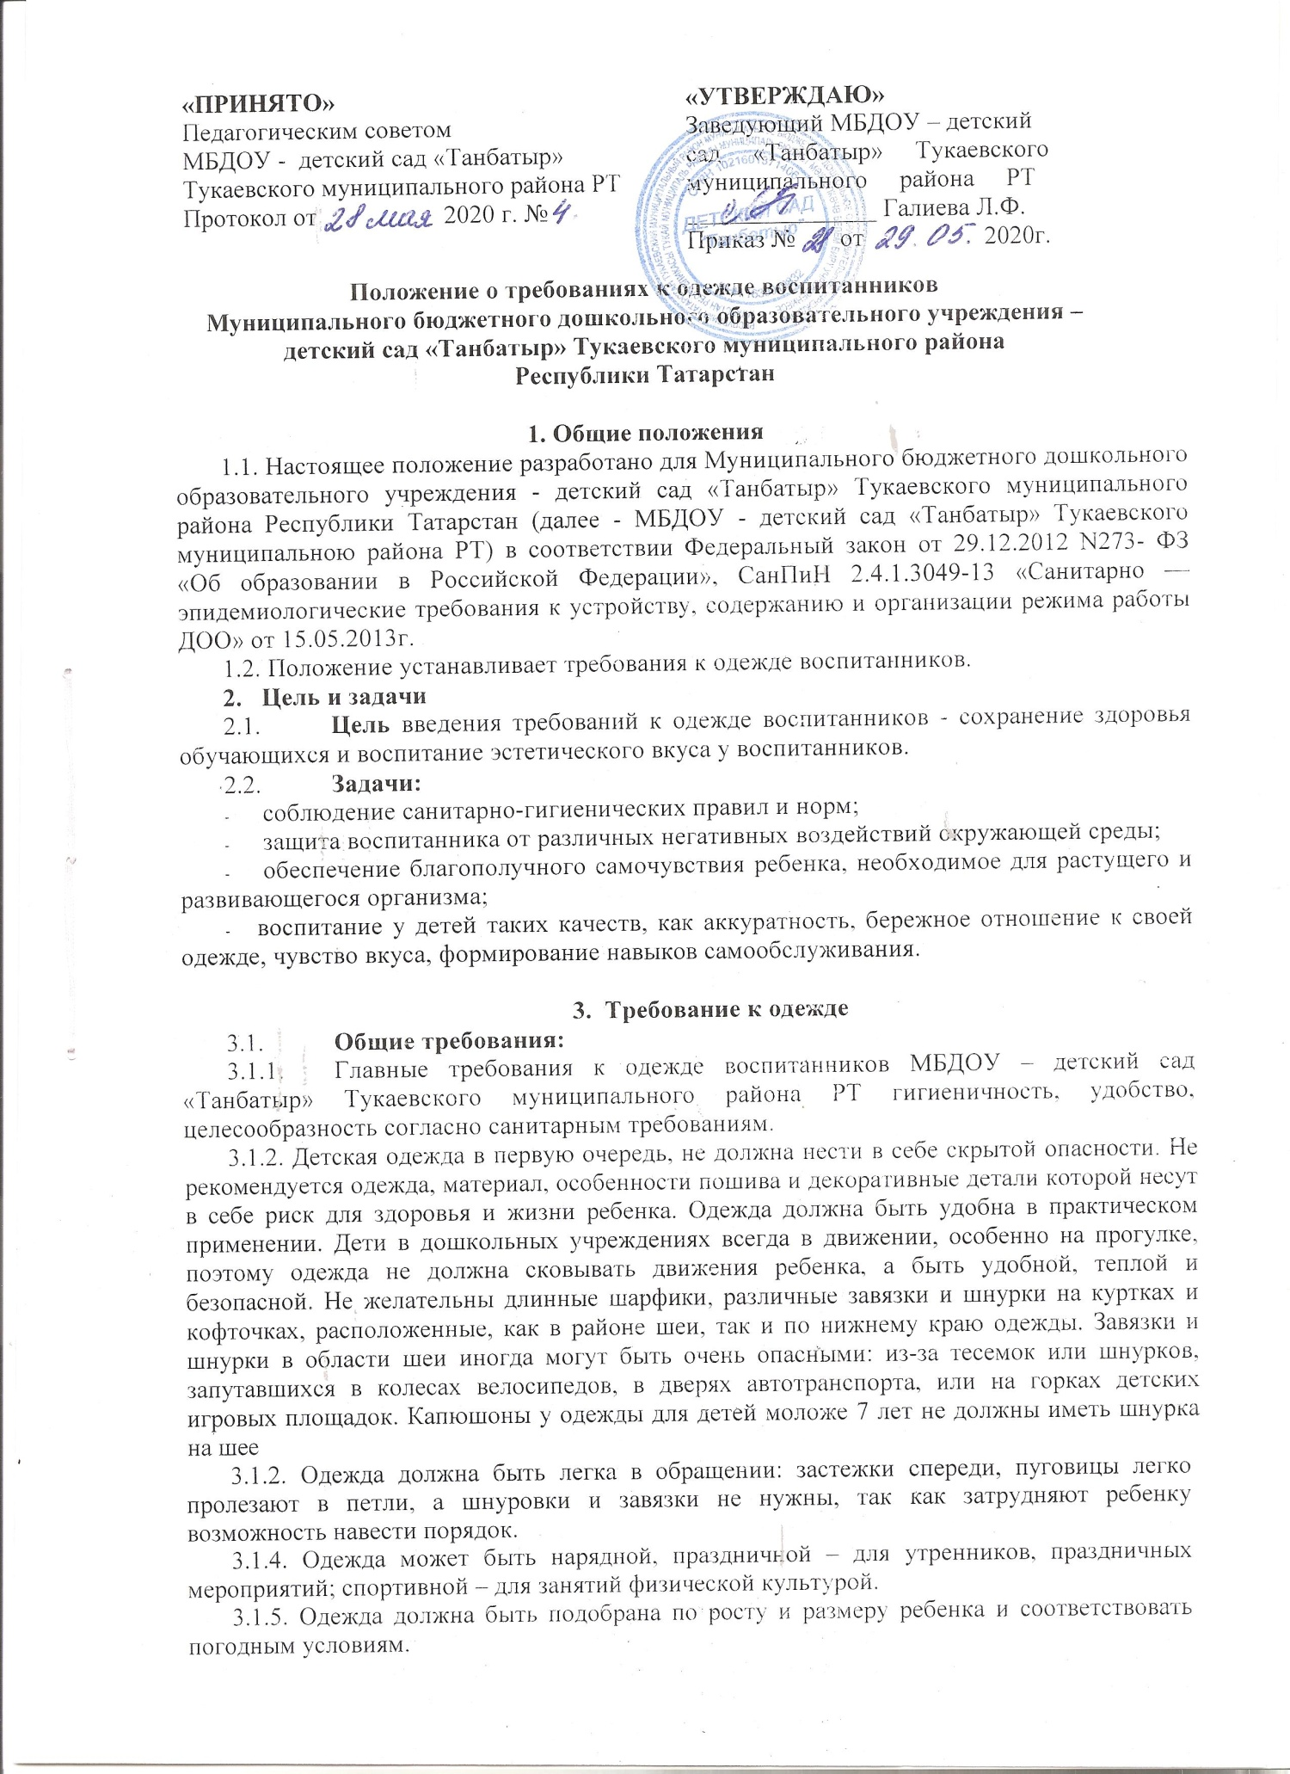

3.1.6. Во избежание случаев травматизма, не допускается ношение воспитанниками длинных цепочек, бус, сережек, браслетов и других украшений.
3.2. Требования к спортивной форме:
3.2.1. Спортивная форма включает футболку любого цвета и спортивные шорты (спортивные брюки) или спортивный костюм;
3.2.2. Кеды (или кроссовки) на резиновой подошве;
3.2.3. Форма должна соответствовать погоде и месту проведения физкультурных занятий.
3.3. Требования к одежде в группе:

3.3.1. Для создания комфортных условий пребывания воспитанника в МБДОУ– детский сад «Танбатыр» Тукаевского муниципального района РТ необходимо учитывать общие требования, а также необходимо:

- не менее двух комплектов сменного белья;
- два пакета для хранения чистого и использованного белья;

- обувь должна быть легкой, точно соответствовать ноге ребенка, легко сниматься и надеваться, во избежание травматизма передняя часть обуви должна быть закрытой.

3.4. Требования к одежде для прогулки на улице:
- соответствие одежды времени года и температуре воздуха;
- одежда воспитанника не должна быть слишком велика и не должна сковывать его движений;
- завязки и застежки должны быть расположены так, чтобы ребенок мог самостоятельно себя обслужить;
- обувь должна быть легкой, теплой, точно соответствовать ноге ребенка, легко сниматься и надеваться;
- наличие носового платка и удобные карманы для его хранения на одежде;

- во избежание случаев травматизма, родителям необходимо проверять содержимое карманов в одежде ребенка на наличие опасных предметов; запрещается приносить в МБДОУ – детский сад «Танбатыр»Тукаевского муниципального района РТ острые, режущие, стеклянные предметы (ножницы, ножи, булавки, гвозди, проволоку, зеркала, стеклянные флаконы и др.), атакже мелкие предметы (бусинки, пуговицы и т.п.) и др.

- Права и обязанности родителей (законных представителей)

4.1. Права родителей(законных представителей):

4.1.1. Родители (законные представители) воспитанников имеют право выбирать одежду в соответствии с требованиями.
4.1.2. При нарушении температурного режима в МБДОУ– детский сад «Танбатыр»Тукаевского муниципального района РТ и при иных форс – мажорных обстоятельствах на усмотрение родителей одежда воспитанников может быть многослойной.

4.2. Обязанности родителей(законных представителей):

4.2.1. Родители (законные представители) должны соблюдать требования к одежде, содержать одежду в чистоте.

